- Haz clic en los tres puntos de la esquina superior derecha. Selecciona “Translate”
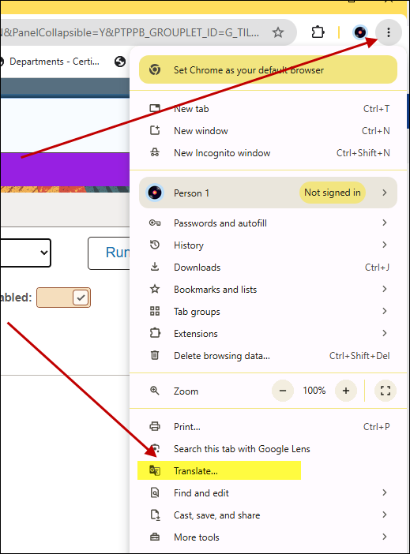

- Haga clic en "Spanish"
